IMI TA Regelventil TA-Smart/TA-Smart Dp - Zubehör

IMI Hydronic Engineering Deutschland

Eigenschaften

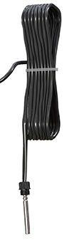

Art des Zubehörs

Tauchhülse, Temperatursensor

Nennweite DN

32,00 - 80,00

Einsatzort

Steigrohr